ZK-03-2004-06, př. 1
počet stran 5

Informace o projektu páteřní optické sítě kraje Vysočina

Hlavní cíle projektu
- Výstavba páteřní optické vysokokapacitní telekomunikační sítě v kraji Vysočina vlastněné samosprávou
- Podpora telekomunikačního trhu, řešení tržního selhání v některých regionech
- Výstavba privátní datové sítě veřejné správy v kraji
- Podpora akademických a výzkumných projektů

Výstupy projektu
- Páteřní optická síť postavená na nových technologiích CWDM
- Páteří propojená alespoň tři města nad 20tis obyvatel s alespoň dvěma dodatečnými ISP
- 10 nových přístupových bodů veřejného internetu schopných obsloužit alespoň 80 tis. obyvatel
- Funkční privátní datová síť veřejné správy propojující alespoň 10 organizací poskytující minimálně dvě nové síťové služby včetně konektivity k akademické síti

Základní přínosy projektu
- Výstavba páteřní optické vysokokapacitní telekomunikační sítě v kraji Vysočina vlastněné samosprávami jako součásti základní technické infrastruktury kraje
- Podpora telekomunikačního trhu, řešení tržního selhání v některých regionech
- Výstavba privátní datové sítě veřejné správy v kraji
- Podpora akademických a výzkumných projektů
- Pozitivní vliv na trh práce (nová místa v oblasti služeb)
- Nadčasovost projektu

Přínosy pro města a obce
- Páteř bude subjektům veřejné správy nabízet vysokokapacitní (1Gb/s) konektivitu ke službám:
- Internet – prostřednictvím sítě akademické sítě Cesnet2 (uzel Jihlava, 1Gb/s)
- KIVS – komunikační infrastruktura veřejné správy (Český Telecom, univerzální přípojka)
- Resortní datové sítě – MPSV, MVČR, GovBone
- Dotované poslední míle pro poskytovatele služeb – alternativní hlasoví operátoři, ISP, digitální televize
- Možnost neomezené bezplatné privátní meziměstské datové komunikace (úřady, školy, nemocnice,…)
- Možnost dynamického růstu kvality služeb
- Realizace PIAP – míst se veřejně přístupných internetem
- Díky investici do infrastruktury bude výrazně podpořena tržní nabídka datových a telekomunikačních služeb v dané lokalitě i pro soukromý sektor a domácnosti (nižší ceny, vyšší kvalita)!

Přínosy pro kraj
- Posílení konkurenční pozice regionu
- Zlepšení základní technické infrastruktury kraje
- Zjednodušení komunikace mezi detašovanými pracovišti kraje
- Větší možnosti datové komunikace příspěvkových organizací
- Základní prostředek pro bezpečnou komunikace složek IZS

Organizační zajištění projektu
- Nositel projektu a žadatel podpory SROP (opatření 2.2.) – I. etapa - kraj Vysočina
- Technické řešení projektu a projektové řízení – Odbor informatiky KrÚ a EU tým
- Partneři projektu: města a obce kraje Vysočina, technologické firmy a výzkumné instituce
- Provozování sítě - nová NNO vzniklá v rámci I. etapy projektu
- Ostatní partneři projektu:
    - Optokon Co. Ltd. s.r.o. – vývoj optických prvků CWDM, technické konzultace projektu
    - British Telecom – projektové konzultace, tvůrce studie proveditelnosti a části tržního průzkumu
    - Anect a.s. – systémový projekt NIC Vysočina
    - Autocont a.s. – technický projekt CWDM sítě a projekt návaznosti na některé regionální síťové projekty
    - MěÚ NMNM – město s nejrozvinutější metropolitní sítí
    - Cesnet z.s.p.o. – poskytovatel služeb akademické sítě

Harmonogram projektu
- Květen – červen 2004 – projektová příprava, dokončení části sítě a testovací provoz podprojektu ROWANet-S
- Červenec 2004 – dokončení projektu, podání do SROP
- Červenec – září 2004 – schvalovací proces SROP, první veřejné zakázky, výstavba NIC Vysočina
- Říjen – prosinec 2004 – dokončení ROWANet-S a výstavba části ROWANet-N
- Leden – srpen 2005 – dokončení tras ROWANet-N, založení NNO

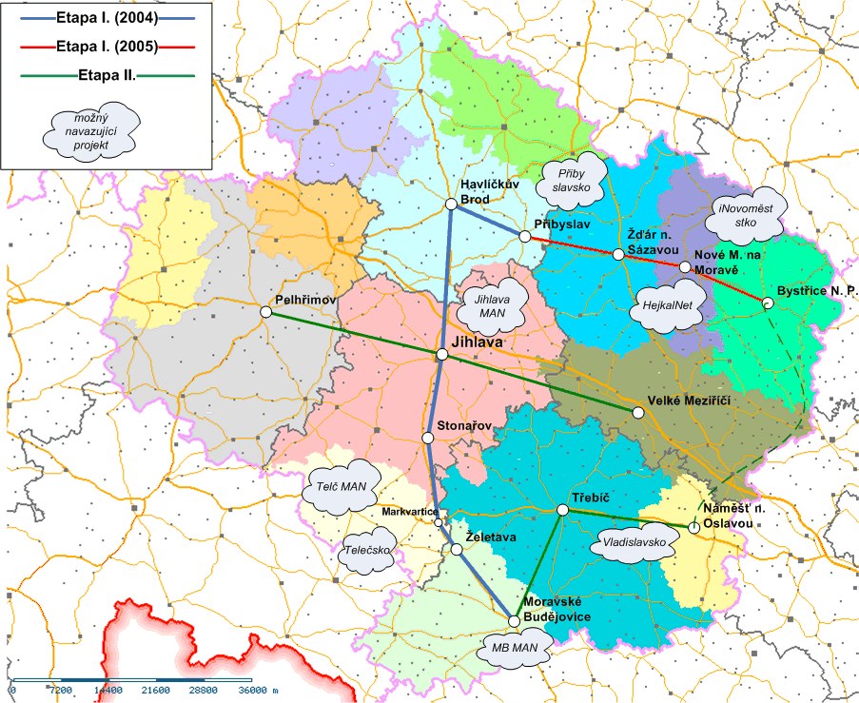Možná fyzická topologie sítě dle etap

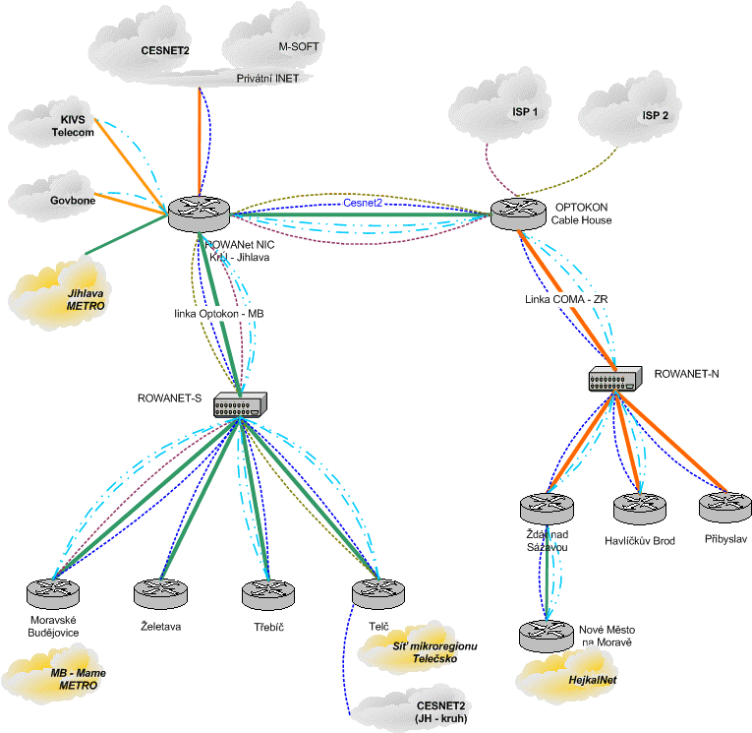

Návrh částečného modelu logické topologie sítě

Příklad technického projektu optické části sítě

